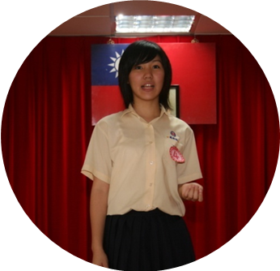
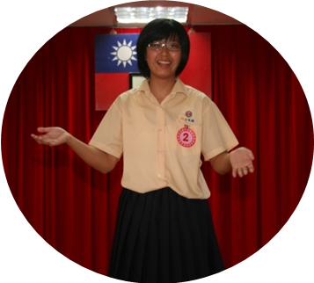
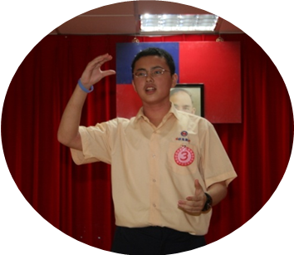
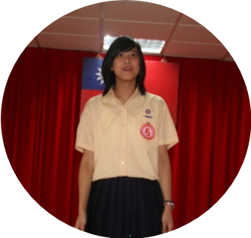
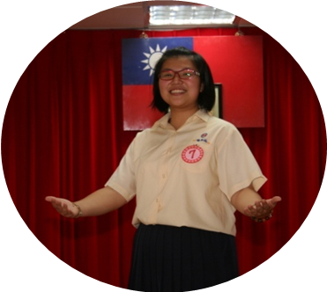
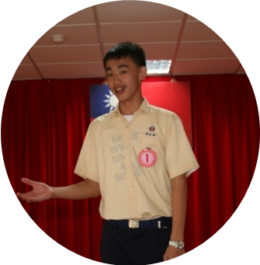
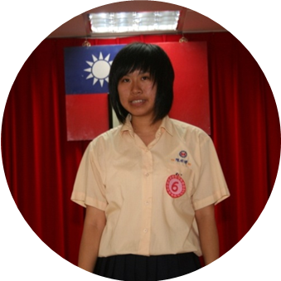
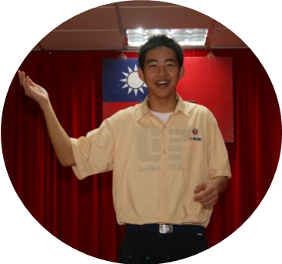
第一名高二仁班 蘇郁涵
示範表演高一誠班 謝牧衡
第五名高二智班 陳安婷
第五名高二誠班 梁証傑
第四名高二勇班 楊筑涵
第二名高一勇班 王佳媛
第三名九年忠班 胡原熙
第四名高一仁班 楊涵婷
九十六學年度第二學期高中部英語演講比賽獲獎同學

